**МОЛДАВСКИЙ ГОСУДАРСТВЕННЫЙ УНИВЕРСИТЕТ**

**Факультет Математики и Информатики**

**Департамент Информатики**

Лабораторная работа № 4

”IPv4-адресация и разделение сетей на подсети”

Проверил: Cuznețov Elena

Выполнил: Shelestian Anastasiia

Кишинев, 2024

Оглавление

Введение и цель работы. 2

# Введение и цель работы.

Целью данной лабораторной работы является я формирование практических навыков планирования IP-адресов и масок сети, разделение на подсети (subnetting) и разработка схемы IPv4 адресации VLSM.

Для начала строю логическую топологию сети, необходимую для выполнения следующих заданий. Она состоит из 2 роутеров модели 2911, 4 свитчей модели 2960-24TT и 4 PC.

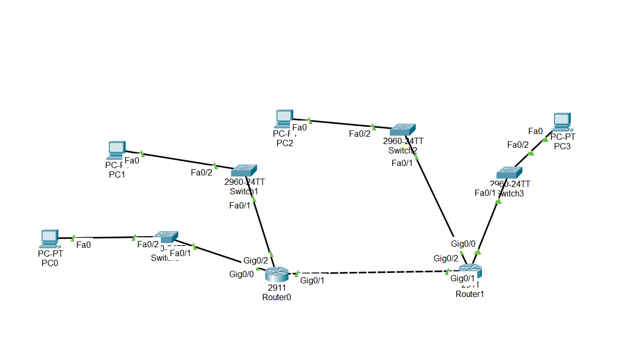

Блоки IP адресов, для которых нужно выполнить требования пунктов :

I. 192.168.20.29/24

II. 172.16.19.239/20

III. 10.10.31.0/18

**a) Используя, как модель, задачу, рассмотренную в примере 3, разработать схему разделения на подсети IPv4, так чтобы подсети имели одинаковую маску.**

Количество хостов, подключенных к 4 коммутаторам, для пунктов a и b :

|  |  |
| --- | --- |
| Количество хостов подключённых к коммутатору | Количество хостов |
| Switch1 | 26-15=11 |
| Switch2 | 32-15=17 |
| Switch3 | 36-15=21 |
| Switch4 | 41-15=26 |

В соответствии с конфигурацией, показанной на схеме выше, я определяю количество сетей, которые необходимо создать. В итоге получаются 4 подсети для локальных сетей и 1 для связи между роутерами. Вычисляю сколько битов нужно позаимствовать для того, чтобы обеспечить пять, как ранее определила, подсетей :

21 = 2 < 5

22 = 4 < 5

23 = 8 > 5

Конечный ответ - 3 бита. В данном случае будет создано 8 подсетей, так как 23 = 8. По формуле 25 – 2 = 32 – 2 = 30, высчитываю сколько IP адресов будут назначены для хостов в каждой подсети. Для расширенной маски подсети определяю двоичное представление и десятичное с точкой и также вычисляю шаг для последующего действия :

1. 192.168.20.29/24

|  |  |  |  |  |  |  |  |  |  |  |
| --- | --- | --- | --- | --- | --- | --- | --- | --- | --- | --- |
| Первый байт | Второй байт | Третий байт | Биты расширенной маски | | | | | | | |
| 11111111 | 11111111 | 11111111 | 1 | 1 | 1 | 0 | 0 | 0 | 0 | 0 |
| Первый байт в десятичном формате | Второй байт в десятичном формате | Третий байт в десятичном формате | Четвертый байт в десятичном формате | | | | | | | |
| 255 | 255 | 255 | 224 | | | | | | | |

Шаг подсети : 256 – 224 = 32

1. 172.16.19.239/23

|  |  |  |  |  |  |  |  |  |  |  |
| --- | --- | --- | --- | --- | --- | --- | --- | --- | --- | --- |
| Первый байт | Второй байт | Биты расширенной маски | | | | | | | | Чертвертый байт |
| 11111111 | 11111111 | 1 | 1 | 1 | 1 | 1 | 1 | 1 | 0 | 00000000 |
| Первый байт в десятичном формате | Второй байт в десятичном формате | Третий байт в десятичном формате | | | | | | | | Четвертый байт в десятичном формате |
| 255 | 255 | 254 | | | | | | | | 0 |

Шаг подсети : 256 – 254 = 2

1. 10.10.31.0/18

|  |  |  |  |  |  |  |  |  |  |  |
| --- | --- | --- | --- | --- | --- | --- | --- | --- | --- | --- |
| Первый байт | Второй байт | Биты расширенной маски | | | | | | | | Чертвертый байт |
| 11111111 | 11111111 | 1 | 1 | 1 | 1 | 0 | 0 | 0 | 0 | 00000000 |
| Первый байт в десятичном формате | Второй байт в десятичном формате | Третий байт в десятичном формате | | | | | | | | Четвертый байт в десятичном формате |
| 255 | 255 | 248 | | | | | | | | 0 |

Шаг подсети : 256 - 248 = 8

Для пяти подсетей определяю двоичные представления для каждого IP адреса в зависимости от ранее вычисленного шага в следующих таблицах :

I. 192.168.20.29/24

|  |  |  |  |  |  |  |  |  |  |
| --- | --- | --- | --- | --- | --- | --- | --- | --- | --- |
| Подсеть | Адрес сети | Биты из 4 байта | | | | | | | |
| 0 | 192.168.20.0 | 0 | 0 | 0 | 0 | 0 | 0 | 0 | 0 |
| 1 | 192.168.20.32 | 0 | 0 | 1 | 0 | 0 | 0 | 0 | 0 |
| 2 | 192.168.20.64 | 0 | 1 | 0 | 0 | 0 | 0 | 0 | 0 |
| 3 | 192.168.20.96 | 0 | 1 | 1 | 0 | 0 | 0 | 0 | 0 |
| 4 | 192.168.20.128 | 1 | 0 | 0 | 0 | 0 | 0 | 0 | 0 |

II. 172.16.19.239/20

|  |  |  |  |  |  |  |  |  |  |
| --- | --- | --- | --- | --- | --- | --- | --- | --- | --- |
| Подсеть | Адрес сети | Биты из 3 байта | | | | | | | |
| 0 | 172.16.16.0 | 0 | 0 | 0 | 0 | 0 | 0 | 0 | 0 |
| 1 | 172.16.16.32 | 0 | 0 | 1 | 0 | 0 | 0 | 0 | 0 |
| 2 | 172.16.16.64 | 0 | 1 | 0 | 0 | 0 | 0 | 0 | 0 |
| 3 | 172.16.16.96 | 0 | 1 | 1 | 0 | 0 | 0 | 0 | 0 |
| 4 | 172.16.16.128 | 1 | 0 | 0 | 0 | 0 | 0 | 0 | 0 |

III. 10.10.31.0/18

|  |  |  |  |  |  |  |  |  |  |
| --- | --- | --- | --- | --- | --- | --- | --- | --- | --- |
| Подсеть | Адрес сети | Биты из 3 байта | | | | | | | |
| 0 | 10.10.0.0 | 0 | 0 | 0 | 0 | 0 | 0 | 0 | 0 |
| 1 | 10.10.8.0 | 0 | 0 | 0 | 0 | 1 | 0 | 0 | 0 |
| 2 | 10.10.16.0 | 0 | 0 | 0 | 1 | 0 | 0 | 0 | 0 |
| 3 | 10.10.24.0 | 0 | 0 | 0 | 1 | 1 | 0 | 0 | 0 |
| 4 | 10.10.32.0 | 0 | 0 | 1 | 0 | 0 | 0 | 0 | 0 |

Заполняю таблицу с информацией о подсетях: десятичные значения с точкой, соответствующие доступным подсетям, первый и последний адрес хоста, который можно назначать, и широковещательный адрес :

1. 192.168.20.29/24

|  |  |  |  |  |
| --- | --- | --- | --- | --- |
| Номер подсети | Адрес подсети | Первый адрес хоста, который можно назначить | Последний адрес хоста, который можно назначить | Широковещательный адрес |
| 0 | 192.168.20.0 | 192.168.20.1 | 192.168.20.30 | 192.168.20.31 |
| 1 | 192.168.20.32 | 192.168.20.33 | 192.168.20.62 | 192.168.20.63 |
| 2 | 192.168.20.64 | 192.168.20.65 | 192.168.20.94 | 192.168.20.95 |
| 3 | 192.168.20.96 | 192.168.20.97 | 192.168.20.126 | 192.168.20.127 |
| 4 | 192.168.20.128 | 192.168.20.129 | 192.168.20.158 | 192.168.20.159 |
| 5 | 192.168.20.160 | 192.168.20.161 | 192.168.20.190 | 192.168.20.191 |
| 6 | 192.168.20.192 | 192.168.20.193 | 192.168.20.222 | 192.168.20.223 |
| 7 | 192.168.20.224 | 192.168.20.225 | 192.168.20.254 | 192.168.20.255 |

1. 172.16.19.239/20

|  |  |  |  |  |
| --- | --- | --- | --- | --- |
| Номер подсети | Адрес подсети | Первый адрес хоста, который можно назначить | Последний адрес хоста, который можно назначить | Широковещательный адрес |
| 0 | 172.16.16.0 | 172.16.16.1 | 172.16.17.254 | 172.16.17.255 |
| 1 | 172.16.18.0 | 172.16.18.1 | 172.16.19.254 | 172.16.19.255 |
| 2 | 172.16.20.0 | 172.16.20.1 | 172.16.21.254 | 172.16.21.255 |
| 3 | 172.16.22.0 | 172.16.22.1 | 172.16.23.254 | 172.16.23.255 |
| 4 | 172.16.24.0 | 172.16.24.1 | 172.16.25.254 | 172.16.25.255 |
| 5 | 172.16.26.0 | 172.16.26.1 | 172.16.27.254 | 172.16.27.255 |
| 6 | 172.16.28.0 | 172.16.28.1 | 172.16.29.254 | 172.16.29.255 |
| 7 | 172.16.30.0 | 172.16.30.1 | 172.16.31.254 | 172.16.31.255 |

1. 10.10.31.0/18

|  |  |  |  |  |
| --- | --- | --- | --- | --- |
| Номер подсети | Адрес подсети | Первый адрес хоста, который можно назначить | Последний адрес хоста, который можно назначить | Широковещательный адрес |
| 0 | 10.10.0.0 | 10.10.0.1 | 10.10.7.248 | 10.10.7.255 |
| 1 | 10.10.8.0 | 10.10.8.1 | 10.10.15.248 | 10.10.15.255 |
| 2 | 10.10.16.0 | 10.10.16.1 | 10.10.23.248 | 10.10.23.255 |
| 3 | 10.10.24.0 | 10.10.24.1 | 10.10.31.248 | 10.10.31.255 |
| 4 | 10.10.32.0 | 10.10.32.1 | 10.10.39.248 | 10.10.39.255 |
| 5 | 10.10.40.0 | 10.10.40.1 | 10.10.47.248 | 10.10.47.255 |
| 6 | 10.10.48.0 | 10.10.48.1 | 10.10.55.248 | 10.10.55.255 |
| 7 | 10.10.56.0 | 10.10.52.1 | 10.10.63.248 | 10.10.63.255 |

Схема адресации :

1. 192.168.20.29/24

|  |  |  |  |  |
| --- | --- | --- | --- | --- |
| Устройство | Интерфей | IP адрес | Маска подсети | Адрес маршрутизатора по умолчанию |
| Router1 | G0/1 | 192.168.20.1 | 255.255.255.224 | N/A |
| G0/0 | 192.168.20.33 | 255.255.255.224 | N/A |
| G0/2 | 192.168.20.129 | 255.255.255.224 | N/A |
| Router0 | G0/1 | 192.168.20.65 | 255.255.255.224 | N/A |
| G0/2 | 192.168.20.97 | 255.255.255.224 | N/A |
| G0/0 | 192.168.20.158 | 255.255.255.224 | N/A |
| PC0 | NIC | 192.168.20.30 | 255.255.255.224 | 192.168.20.1 |
| PC1 | NIC | 192.168.20.62 | 255.255.255.224 | 192.168.20.33 |
| PC2 | NIC | 192.168.20.94 | 255.255.255.224 | 192.168.20.65 |
| PC3 | NIC | 192.168.20.126 | 255.255.255.224 | 192.168.20.97 |

1. 172.16.19.239/20

|  |  |  |  |  |
| --- | --- | --- | --- | --- |
| Устройство | Интерфей | IP адрес | Маска подсети | Адрес маршрутизатора по умолчанию |
| Router1 | G0/1 | 172.16.0.1 | 255.255.254.0 | N/A |
| G0/0 | 172.16.2.1 | 255.255.254.0 | N/A |
| G0/2 | 172.16.8.1 | 255.255.254.0 | N/A |
| Router0 | G0/1 | 172.16.4.1 | 255.255.254.0 | N/A |
| G0/2 | 172.16.6.1 | 255.255.254.0 | N/A |
| G0/0 | 172.16.9.254 | 255.255.254.0 | N/A |
| PC0 | NIC | 172.16.1.254 | 255.255.254.0 | 172.16.0.1 |
| PC1 | NIC | 172.16.3.254. | 255.255.254.0 | 172.16.2.1 |
| PC2 | NIC | 172.16.5.254 | 255.255.254.0 | 172.16.4.1 |
| PC3 | NIC | 172.16.7.254 | 255.255.254.0 | 172.16.6.1 |

1. 10.10.31 .0/18

|  |  |  |  |  |
| --- | --- | --- | --- | --- |
| Устройство | Интерфей | IP адрес | Маска подсети | Адрес маршрутизатора по умолчанию |
| Router1 | G0/1 | 10.10.0.1 | 255.255.248.0 | N/A |
| G0/0 | 10.10.8.1 | 255.255.248.0 | N/A |
| G0/2 | 10.10.32.1 | 255.255.248.0 | N/A |
| Router0 | G0/1 | 10.10.16.1 | 255.255.248.0 | N/A |
| G0/2 | 10.10.24.1 | 255.255.248.0 | N/A |
| G0/0 | 10.10.33.248 | 255.255.248.0 | N/A |
| PC0 | NIC | 10.10.1.248 | 255.255.248.0 | 10.10.0.1 |
| PC1 | NIC | 10.10.9.248 | 255.255.248.0 | 10.10.8.1 |
| PC2 | NIC | 10.10.17.248 | 255.255.248.0 | 10.10.16.1 |
| PC3 | NIC | 10.10.25.248 | 255.255.248.0 | 10.10.24.1 |

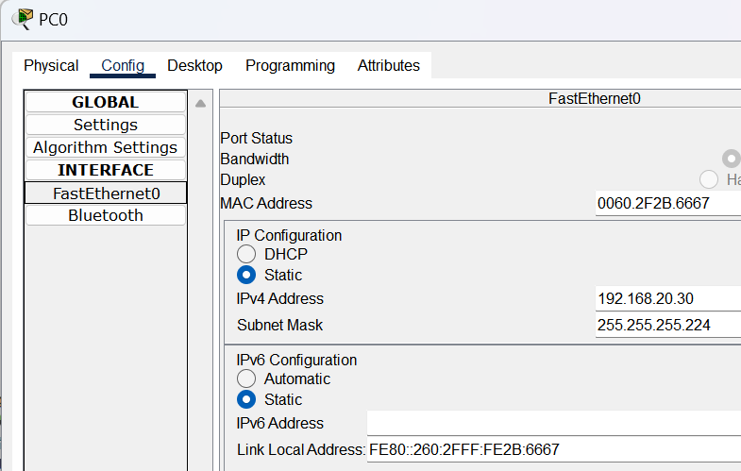

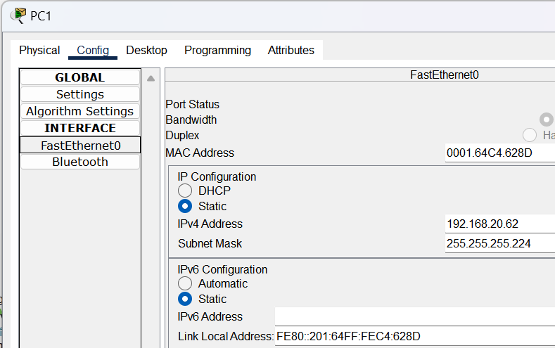

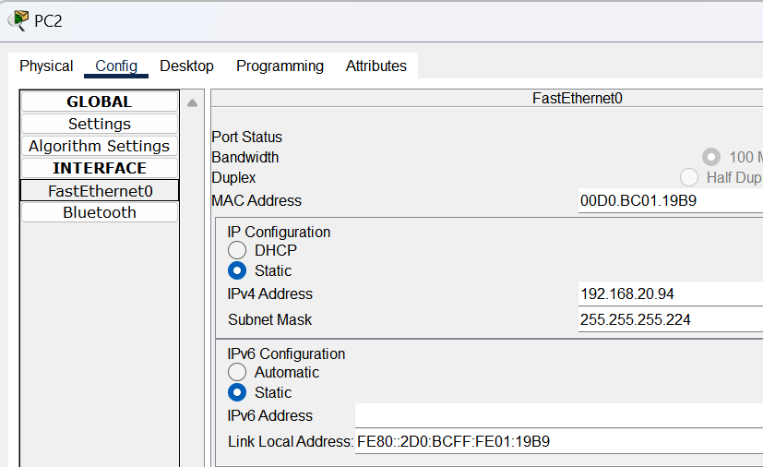

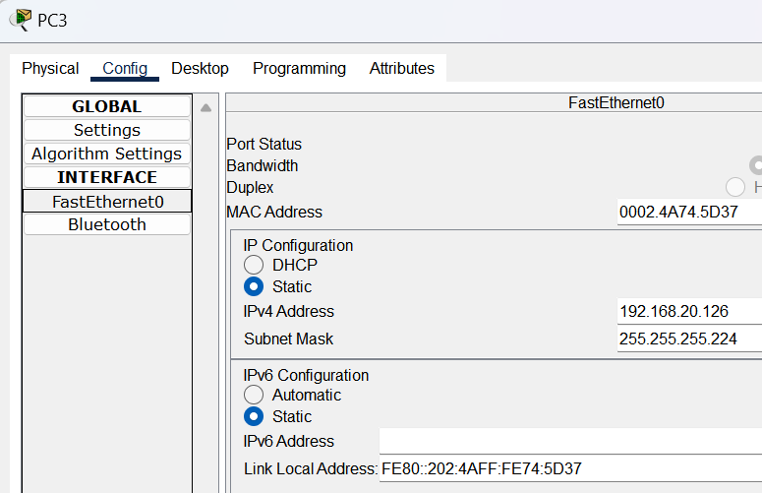

По этому же примеру, устанавливаются и другие IP-адреса.

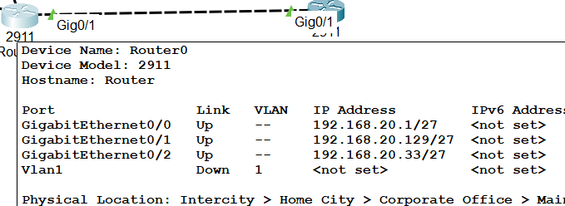

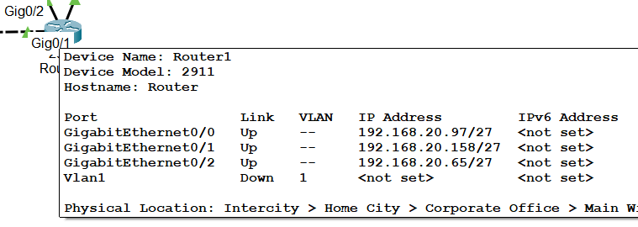

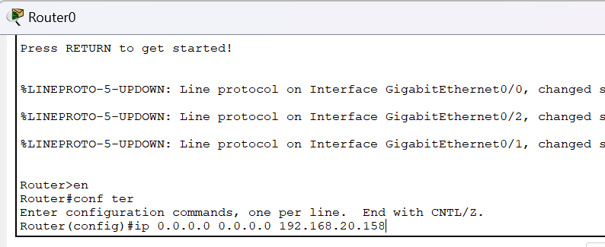

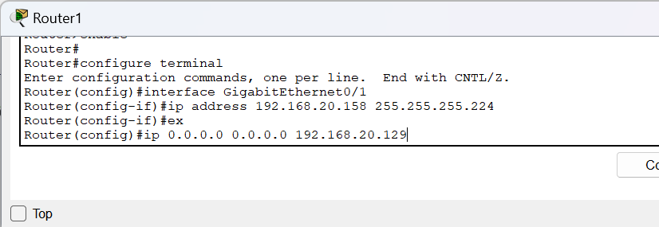

Проверяю есть ли соединения между хостами из разных подсетей, поэтому пингую PC0 PC2 и c PC1 PC3.

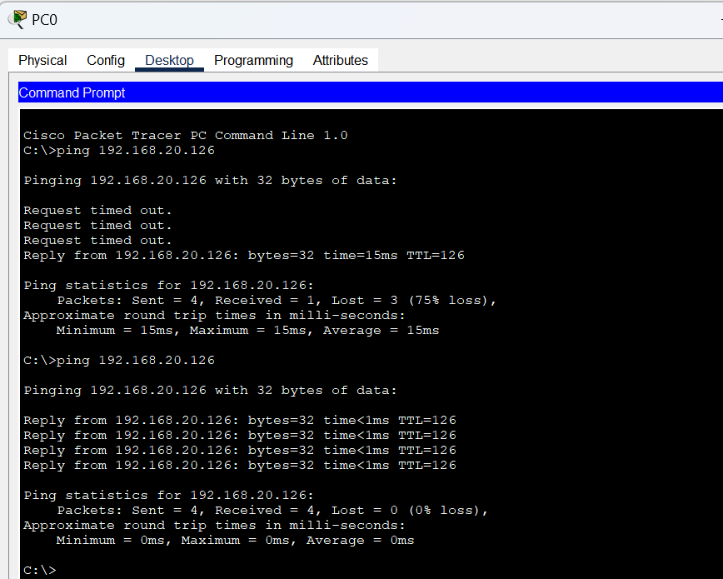

**c) Используя, как модель, задачу, рассмотренную в примере 4, разработать схему VLSM разделения на подсети IPv4.**

Используя как модель задачу, рассмотренную в Примере 4, разработайте схему VLSM разделения на подсети IPv4.

|  |  |
| --- | --- |
|  | *Количество хостов* |
| *Количество хостов подключённых к*  *коммутатору* | Вариант $$k∈\left\{11,…,20\right\}$$ |
| Sw1 | 24-15=9 |
| Sw2 | 33-15=18 |
| Sw3 | 48-15=33 |
| Sw4 | 78-15=63 |

Должны выполняться следующие условия:

Подсети S1 нужно 9 IP адреса для хостов

Подсети S2 нужно 30 IP адреса для хостов

Подсети S3 нужно 62 IP адреса для хостов

Подсети S4 нужно 63 IP адреса для хостов

Необходимо создать 5 подсетей в соответствии с конфигурацией, показанной на Рисунке 4 (4 для локальных сетей и 1 для связи между маршрутизаторами).

Какой маски подсети будет достаточно для необходимого числа IP адресов хостов для **S1**? Сколько хостов адреса которых можно назначать будет поддерживать эта подсеть?

/28, будет поддерживать $2^{4}-2=16-2=14$ адресов хостов (14 > 9)

Какой маски подсети будет достаточно для необходимого числа IP адресов хостов для **S2**? Сколько хостов адреса которых можно назначать будет поддерживать эта подсеть?

/27, будет поддерживать $2^{5}-2=32-2=30$ адресов хостов (30 > 18)

Какой маски подсети будет достаточно для необходимого числа IP адресов хостов для **S3**? Сколько хостов адреса которых можно назначать будет поддерживать эта подсеть?

/26, будет поддерживать $2^{6}-2=64-2=62$ адресов хостов (62 > 33)

Какой маски подсети будет достаточно для необходимого числа IP адресов хостов для **S4**? Сколько хостов адреса которых можно назначать будет поддерживать эта подсеть?

/25, будет поддерживать $2^{7}-2=128-2=126$ адресов хостов (126 > 63)

Какой маски подсети будет достаточно для необходимого числа IP адресов для связи между роутерами **R1** и **R2**?

30/, будет поддерживать $2^{2}-2=4-2=2$ адресов хостов.

Для сети **192.168.20.29/24**

Подсети с самым большим количеством хостов нужно 63 хостов. Для того чтобы обеспечить такое количество адресов хостов нужно чтобы идентификатор хоста IP адреса был на был на **7 битах $\left(2^{7}-2=126\right),$** тогда расширенная маска сети будет на 25 битах

$$\left(11111111.11111111.11111111.10000000\right)-255.255.255.128.$$

Имеем возможность сгенерировать $2^{7}=128$ подсети варьируя с битами 25 IP адреса сети (маска была увеличена с 24 до 25):

**Подсеть 1**: 11000000.10101000.00010100.**0**0000000=192.168.20.0/25

**Подсеть 2**: 11000000.10101000.00010100.**1**0000000=192.168.20.128/25

Таким образом первой подсети из 63 хостов (S4) можем назначить следующий адрес подсети: **192.168.20.0/25**

Для подсети из 62 хостов нужно **6 битов $(2^{6}-2=62)$** для того, чтобы обеспечить IP адресами эти хосты, тогда мы используем расширенную маску сети на 26 битах

$$\left(11111111.11111111.11111111.11000000\right)-255.255.255.192.$$

Имеем возможность сгенерировать подсети варьируя с 25-26 бит адреса сети (маска была увеличена с 24 до 26):

**Подсеть** 1: 11000000.10101000.00010100.**10**000000=192.168.20.128/26

**Подсеть** 2: 11000000.10101000.00010100.**11**000000=192.168.20.192/26

из которых первую 192.168.20.128/26 ассоциируем с S3, а вторую 192.168.20.192/26 будем использовать далее.

Для того чтобы обеспечить нужное число адресов в LAN-е который находится на 3-м месте по числу хостов (18 хостов в S2) нам нужно **5 бита $(2^{5}-2=30)$** для идентификатора сети адреса.

Таким образом используем 27 битную расширенную маску.

$$\left(11111111.11111111.11111111.11100000\right)-255.255.255.224.$$

Имеем возможность сгенерировать подсети варьируя с 25-27 бит адреса сети (маска была увеличена с 24 до 27):

**Подсеть** 1: 11000000.10101000.00010100.**110**00000=192.168.20.192/27

**Подсеть** 2: 11000000.10101000.00010100.**111**00000=192.168.20.224/27

По очерёдности нумерации хостов подсети, четвертой является S1, которая включает 4 хоста, то есть нам нужно **4 бита $(2^{4}-2=14)$** чтобы обеспечить IP адресами эти хосты. Таким образом используем расширенную маскуo /28.

$$\left(11111111.11111111.11111111.11110000\right)-255.255.255.240.$$

Имеем возможность сгенерировать подсети варьируя с 25-28 бит адреса сети (маска была увеличена с 24 до 28)

**Подсеть** 1: 11000000.10101000.00010100.**0000**0000=192.168.20.0/28

**Подсеть** 2: 11000000.10101000.00010100.**0001**0000=192.168.20.16/28

**Подсеть** 3: 11000000.10101000.00010100.**0010**0000=192.168.20.32/28

**Подсеть** 4: 11000000.10101000.00010100.**0011**0000=192.168.20.48/28

**Подсеть** 5: 11000000.10101000.00010100.**0100**0000=192.168.20.64/28

**Подсеть** 6: 11000000.10101000.00010100.**0101**0000=192.168.20.80/28

**Подсеть** 7: 11000000.10101000.00010100.**0110**0000=192.168.20.96/28

**Подсеть** 8: 11000000.10101000.00010100.**0111**0000=192.168.20.112/28

**Подсеть** 9: 11000000.10101000.00010100.**1000**0000=192.168.20.128/28

**Подсеть** 10: 11000000.10101000.00010100.**1001**0000=192.168.20.144/28

**Подсеть** 11: 11000000.10101000.00010100.**1010**0000=192.168.20.160/28

**Подсеть** 12: 11000000.10101000.00010100.**1011**0000=192.168.20.176/28

**Подсеть** 13: 11000000.10101000.00010100.**1100**0000=192.168.20.192/28

**Подсеть** 14: 11000000.10101000.00010100.**1101**0000=192.168.20.208/28

**Подсеть** 15: 11000000.10101000.00010100.**1110**0000=192.168.20.224/28

**Подсеть** 16: 11000000.10101000.00010100.**1111**0000=192.168.20.240/28

Для того чтобы обеспечить нужное число адресов в LAN-е который обеспечивает связь

между роутерами R1 и R2 (2 IP адреса для интерфейсов роуетров) нужно **2 бита $(2^{2}-2=2)$** для идентификатора хоста. Таким образом используем 30 битную расширенную маску (/30).

$$\left(11111111.11111111.11111111.11111100\right)-255.255.255.252.$$

Используя IP адрес 192.168.20.0/28 получаем (маска была увеличена с 28 до 30):

**Подсеть** 1: 11000000.10101000.00010100.**111110**00=192.168.20.248/30

**Подсеть** 2: 11000000.10101000.00010100.**111111**00=192.168.20.252/30

Первый IP адрес подсети **192.168.20.0/30** присваиваем LAN-у между роутерами.

Таблица для описания подсетей адреса **192.168.20.29/24**:

|  |  |  |  |  |  |
| --- | --- | --- | --- | --- | --- |
| **Описание подсети** | **Необходимое количество**  **хостов** | **Адрес подсети** | **Первый адрес хоста** | **Последний адрес хоста** | **Широко-ный адрес** |
| PC-1 | 9 | 192.168.20.224/28 | 192.168.20.225 | 192.168.20.238 | 192.168.20.239 |
| PC-2 | 18 | 192.168.20.192/27 | 192.168.20.193 | 192.168.20.222 | 192.168.20.223 |
| PC-3 | 33 | 192.168.20.128/26 | 192.168.20.129 | 192.168.20.190 | 192.168.20.191 |
| PC-4 | 63 | 192.168.20.0/25 | 192.168.20.1 | 192.168.20.126 | 192.168.20.127 |
| Link WAN | 2 | 192.168.20.248/30 | 192.168.20.249 | 192.168.20.250 | 192.168.20.251 |

Таблица адресов топологии сети **192.168.20.29/24:**

|  |  |  |  |  |
| --- | --- | --- | --- | --- |
| **Устройство** | **Интерфейс** | **IP адрес** | **Маска подсети** | **Адрес роутера по умолчанию** |
| R1 | Gig 0/0 | 192.168.20.225 | 255.255.255.240 | N/A |
| Gig 0/1 | 192.168.20.193 | 255.255.255.224 | N/A |
| Gig 0/2 | 192.168.20.249 | 255.255.255.252 | N/A |
| R2 | Gig 0/0 | 192.168.20.129 | 255.255.255.192 | N/A |
| Gig 0/1 | 192.168.20.1 | 255.255.255.128 | N/A |
| Gig 0/2 | 192.168.20.250 | 255.255.255.252 | N/A |
| PC-1 | NIC | 192.168.20.238 | 255.255.255.240 | 192.168.20.225 |
| PC-2 | NIC | 192.168.20.222 | 255.255.255.224 | 192.168.20.193 |
| PC-3 | NIC | 192.168.20.190 | 255.255.255.192 | 192.168.20.129 |
| PC-4 | NIC | 192.168.20.126 | 255.255.255.128 | 192.168.20.1 |

Устанавливаем на устройствах сети IP адреса, указанные в предыдущей таблице.

Конфигурируем IP адреса и маску во всех интерфейсах R1. Аналогично делаем и для R2.

Проверяем если есть соединение между хостами из разных подсетей.

Пингуем между PC-2 и PC-3, и между PC-1 и PC-4.

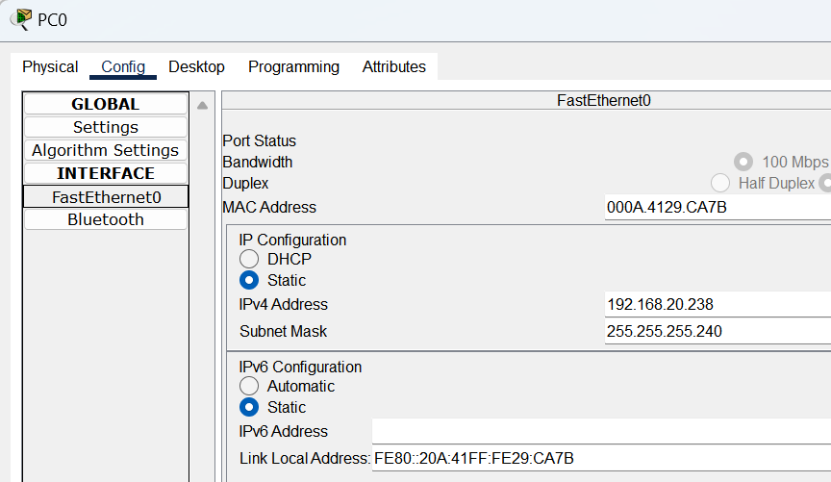

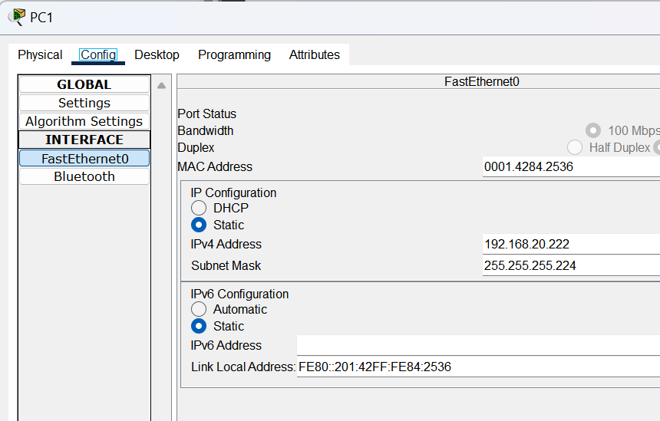

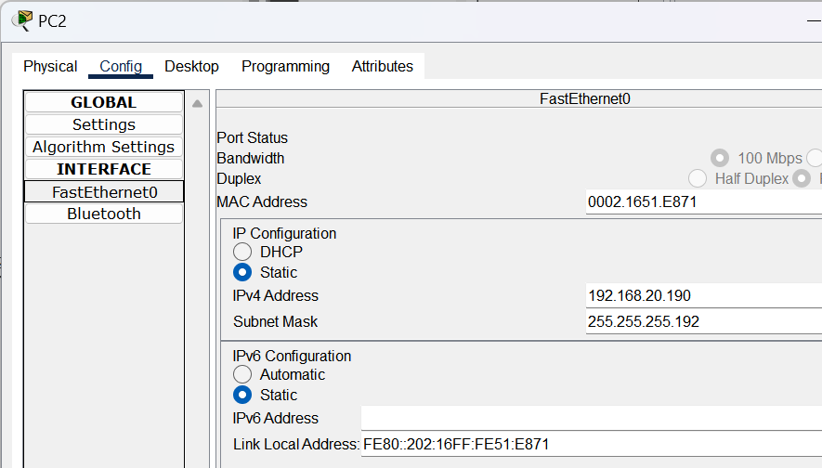

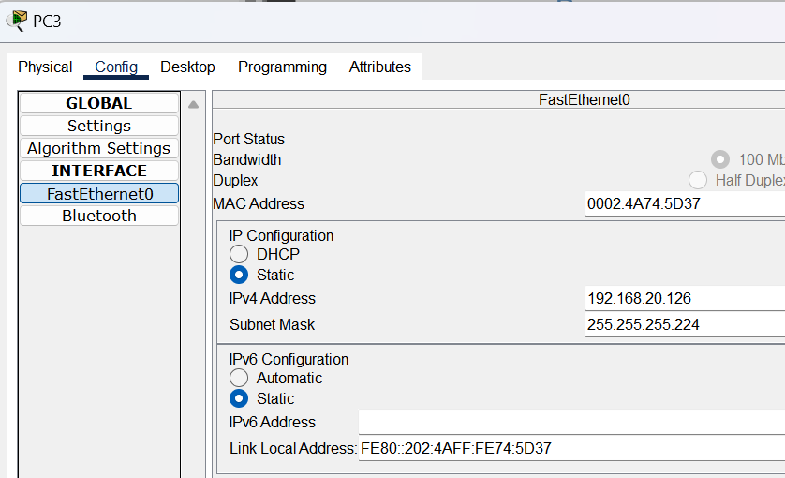

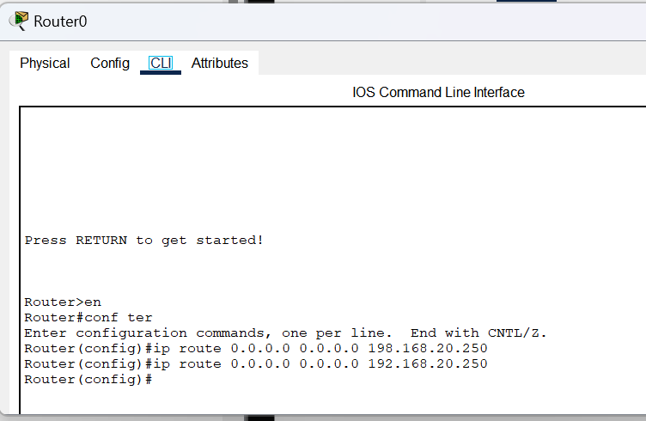

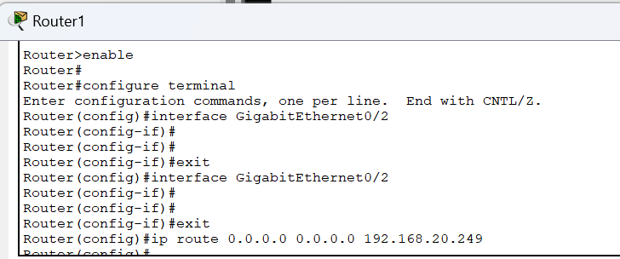

Проверяем связь между компьютерами

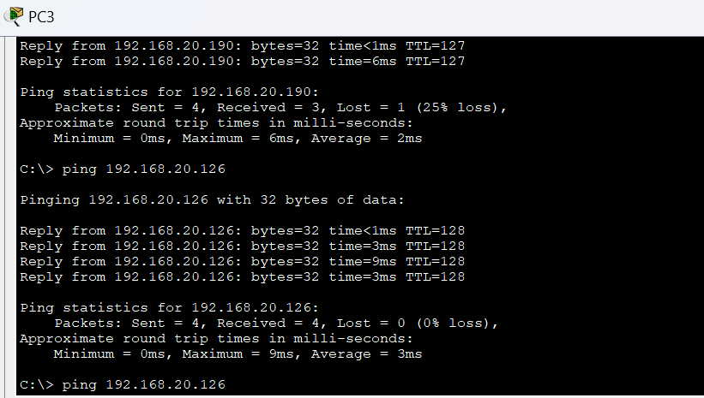

1. 172.16.19.239/20

Данный IP адрес в двоичном представлении : 10101100.00010000.00010011.11101111

Для сети с наибольшим количеством хостов требуется 63 хоста. Чтобы обеспечить такое количество адресов для хостов, необходимо, чтобы идентификатор хоста в IP-адресе был на 7 бит (27=128), а тогда расширенная маска сети будет на 25 бит:

11111111.11111111.11111111.10000000 - 255.255.255.128

Появляется возможность сгенерировать 27 = 128 подсети, варьируя битами 21 - 25 IP адреса сети (маска была расширена с 21 до 25) :

Подсеть 1 : 10101100.00010000.0000**0000**.**00**000000 = 172.16.16.0/25

Подсеть 2 : 10101100.00010000.0000**0000**.**01**000000 = 172.16.16.64/25

Подсеть 3 : 10101100.00010000.0000**00000**.**10**000000 = 172.16.16.128/25

...

Подсеть 128 : 10101100.00010000.0000**1111**.**11**000000 = 172.16.16.192/25

Таким образом, первой подсети из 63 хостов (Switch4) мы можем присвоить следующий адрес подсети - 172.16.16.0/25.

Вторая подсеть : 172.16.16.64/25

Двоичное представление : 10101100.00010000.00010000.01000000

Для подсети из 33 хостов нужно 6 битов (26=64) для того, чтобы обеспечить IP адресами эти хосты, тогда мы используем расширенную маску сети на 26 битах

11111111.11111111.11111111.11000000 - 255.255.255.192

Получается возможность сгенерировать 22 = 4 подсети, варьируя битом 27 IP адреса:

Подсеть 1 : 10101100.00010000.00010000.01**0**00000 = 172.16.16.64/26

Подсеть 2 : 10101100.00010000.00010000.01**1**00000 = 172.16.16.96/26

из которых первая 172.16.16.64/26 ассоциируется с Switch3, а вторая 172.16.16.96/26 будет использоваться далее.

Для того чтобы обеспечить нужное число адресов в LAN-е который находится на 3-м месте по числу хостов (18 хостов в Switch2) нужно 5 битов (25 = 32) для идентификатора сети адреса 172.16.16.96/26. Таким образом используется 26-битная расширенная маска, потому что уже есть адрес подсети /27 - 172.16.16.96/27, она присваивается ее подсети Switch2.

Далее следует четвертое значение из таблицы с количеством хостов Switch1, которое включает 9 хостов, то есть нужно 4 бита (24 = 16), чтобы обеспечить IP адресами эти хосты. Таким образом используется расширенная маска /28.

111111111.11111111.11111111.11110000 - 255.255.255.240

Используется третья подсеть первой подсети Switch4 - 172.16.16.128/26.

Двоичное представление : 10101100.00010000.000100000.10000000

Получается 22 = 4 подсети, варьируя битами 27 и 28 IP адреса :

Подсеть 1 : 10101100.00010000.000100000.10**00**0000 = 172.16.16.128/28

Подсеть 2 : 10101100.00010000.000100000.10**01**0000 = 172.16.16.144/28

Подсеть 3 : 10101100.00010000.000100000.10**10**0000 = 172.16.16.160/28

Подсеть 4 : 10101100.00010000.000100000.10**11**0000 = 172.16.16.176/28

из которых первая подсеть 172.16.16.128/28 ассоциируется с Switch1, а вторая 172.16.16.144/28 будет использоваться далее.

Для того чтобы обеспечить нужное число адресов в LAN-е который обеспечивает связь между роутерами Router1 и Router2 (2 IP адреса для интерфейсов роуетров) нужно 2 бита (22 = 4) для идентификатора хоста. Таким образом используется 30-битная расширенная маска :

11111111.11111111.11111111.11111100 - 255.255.255.252

Используя IP адрес 172.16.16.144/28, получаются 22 = 4 подсети (маска была увеличена с 28 до 30) :

Подсеть 1 : 10101100.00010000.000100000.1001**00**00 = 172.16.16.144/30

Подсеть 2 : 10101100.00010000.000100000.1001**01**00 = 172.16.16.148/30

Подсеть 3 : 10101100.00010000.000100000.1001**10**00 = 172.16.16.152/30

Подсеть 4 : 10101100.00010000.000100000.1001**11**00 = 172.16.16.156/30

Первый IP адрес подсети 172.16.16.148/30 присваиваем LAN-у между роутерами.

1. 10.10.31.0/18

Данный IP адрес в двоичном представлении : 00001010.00001010.00011111.00000000

Для сети с наибольшим количеством хостов требуется 63 хоста. Чтобы обеспечить такое количество адресов для хостов, необходимо, чтобы идентификатор хоста в IP-адресе был на 7 бит (27=128), а тогда расширенная маска сети будет на 25 бит:

11111111.11111111.11111111.10000000 - 255.255.255.128

Появляется возможность сгенерировать 27 = 128 подсети, варьируя битами 19-25 IP адреса сети (маска была расширена с 18 до 25) :

Подсеть 1 : 00001010.00001010.00000000.00000000 = 10.10.0.0/25

Подсеть 2 : 00001010.00001010.00000000.01000000 = 10.10.0.64/25

Подсеть 3 : 00001010.00001010.00000000.10000000 = 10.10.0.128/25

...

Подсеть 128 : 00001010.00001010.00111111.11000000 = 10.10.63.192/25

Таким образом, первой подсети из 63 хостов (Switch4) мы можем присвоить следующий адрес подсети - 172.16.0.0/25.

Вторая подсеть : 10.10.0.64/26

Двоичное представление : 00001010.00001010.00000000.01000000

Для подсети из 32 хостов нужно 5 битов (25=32) для того, чтобы обеспечить IP адресами эти хосты, тогда мы используем расширенную маску сети на 27 битах

11111111.11111111.11111111.11100000 - 255.255.255.224

Получается возможность сгенерировать 22 = 4 подсети, варьируя битом 27 IP адреса:

Подсеть 1 : 00001010.00001010.00000000.01000000 = 10.10.0.64/27

Подсеть 2 : 00001010.00001010.00000000.01100000 = 10.10.0.96/27

из которых первая 10.10.0.64/27 ассоциируется с Switch3, а вторая 10.10.0.96/27 будет использоваться далее.

Для того чтобы обеспечить нужное число адресов в LAN-е который находится на 3-м месте по числу хостов (17 хостов в Switch2) нужно 5 битов (25 = 32) для идентификатора сети адреса 10.10.0.96/27. Таким образом используется 27-битная расширенная маска, потому что уже есть адрес подсети /27 - 10.10.0.96/27, она присваивается ее подсети Switch2.

Далее следует четвертое значение из таблицы с количеством хостов Switch1, которое включает 8 хостов, то есть нужно 4 бита (24 = 16), чтобы обеспечить IP адресами эти хосты. Таким образом используется расширенная маска /28.

111111111.11111111.11111111.11110000 - 255.255.255.240

Используется третья подсеть первой подсети Switch4 - 10.10.0.128/26.

Двоичное представление : 00001010.00001010.00000000.10000000

Получается 22 = 4 подсети, варьируя битами 27 и 28 IP адреса :

Подсеть 1 : 00001010.00001010.00000000.10000000 = 10.10.0.128/28

Подсеть 2 : 00001010.00001010.00000000.10010000 = 10.10.0.144/28

Подсеть 3 : 10101100.00010000.00000000.10100000 = 10.10.0.160/28

Подсеть 4 : 10101100.00010000.00000000.10110000 = 10.10.0.176/28

из которых первая подсеть 10.10.0.128/28 ассоциируется с Switch1, а вторая 10.10.0.144/28 будет использоваться далее.

Для того чтобы обеспечить нужное число адресов в LAN-е который обеспечивает связь между роутерами Router1 и Router2 (2 IP адреса для интерфейсов роуетров) нужно 2 бита (22 = 4) для идентификатора хоста. Таким образом используется 30-битная расширенная маска :

11111111.11111111.11111111.11111100 - 255.255.255.252

Используя IP адрес 10.10.0.144/28, получаются 22 = 4 подсети (маска была увеличена с 28 до 30) :

Подсеть 1 : 10101100.00010000.000000000.10010000 = 10.10.0.144/30

Подсеть 2 : 10101100.00010000.000000000.10010100 = 10.10.0.148/30

Подсеть 3 : 10101100.00010000.000000000.10011000 = 10.10.0.152/30

Подсеть 4 : 10101100.00010000.000000000.10011100 = 10.10.0.156/30

Первый IP адрес подсети 10.10.0.148/30 присваиваем LAN-у между роутерами.

Далее документирую VSLM подсети в таблицу, которая содержит описание каждой подсети, необходимое количество хостов, адрес подсети, первый и последний применяемый адрес хоста и широковещательный адрес.

Использую вторую подсеть выше вычисленную для каждлго IP адреса, чтобы обеспечить необходимое количество адресов в локальной сети, которая занимает второе место по количеству хостов.

Вторая подсеть : 10.10.0.0/25

Двоичное представление : 00001010.00001010.00000000.00000000

Для подсети из 63 хостов нужно 7 битов (27=128) для того, чтобы обеспечить IP адресами эти хосты, тогда мы используем расширенную маску сети на 27 битах

11111111.11111111.00000000.00000000 - 255.255.0.0

Подсеть 1 : 00001010.00001010.00**000000.0**0000000 = 10.10.0.0/25

Подсеть 2 : 00001010.00001010.00**000000.1**0000000 = 10.10.0.128/25

Подсеть 128: 00001010.00001010.00111111.10000000=10.10.64.128

из которых первая 10.10.0.0/25 ассоциируется с Switch3, а вторая 10.10.0.128/25 будет использоваться далее.

Для того чтобы обеспечить нужное число адресов в LAN-е который находится на 3-м месте по числу хостов (62 хостов в Switch2) нужно 6 битов (26 = 64) для идентификатора сети адреса 10.10.0.128/25. Таким образом используется 27-битная расширенная маска, потому что уже есть адрес подсети /26 - 10.10.0.96/26, она присваивается ее подсети Switch2.

Далее следует четвертое значение из таблицы с количеством хостов Switch1, которое включает 18 хостов, то есть нужно 5 бита (25 = 32), чтобы обеспечить IP адресами эти хосты. Таким образом используется расширенная маска /27.

111111111.11111111.11111111.11110000 - 255.255.255.240

Используется третья подсеть первой подсети Switch4 - 10.10.0.128/26.

Двоичное представление : 00001010.00001010.00000000.10000000

Получается 22 = 4 подсети, варьируя битами 27 и 28 IP адреса :

Подсеть 1 : 00001010.00001010.00000000.10**00**0000 = 10.10.0.128/28

Подсеть 2 : 00001010.00001010.00000000.10**01**0000 = 10.10.0.144/28

Подсеть 3 : 10101100.00010000.00000000.10**10**0000 = 10.10.0.160/28

Подсеть 4 : 10101100.00010000.00000000.10**11**0000 = 10.10.0.176/28

из которых первая подсеть 10.10.0.128/28 ассоциируется с Switch1, а вторая 10.10.0.144/28 будет использоваться далее.

Для того чтобы обеспечить нужное число адресов в LAN-е который обеспечивает связь между роутерами Router1 и Router2 (2 IP адреса для интерфейсов роуетров) нужно 2 бита (22 = 4) для идентификатора хоста. Таким образом используется 30-битная расширенная маска :

11111111.11111111.11111111.11111100 - 255.255.255.252

Используя IP адрес 10.10.0.144/28, получаются 22 = 4 подсети (маска была увеличена с 28 до 30) :

Подсеть 1 : 10101100.00010000.000000000.1001**00**00 = 10.10.0.144/30

Подсеть 2 : 10101100.00010000.000000000.1001**01**00 = 10.10.0.148/30

Подсеть 3 : 10101100.00010000.000000000.1001**10**00 = 10.10.0.152/30

Подсеть 4 : 10101100.00010000.000000000.1001**11**00 = 10.10.0.156/30

Первый IP адрес подсети 10.10.0.148/30 присваиваем LAN-у между роутерами.

Далее документирую VSLM подсети в таблицу, которая содержит описание каждой подсети, необходимое количество хостов, адрес подсети, первый и последний применяемый адрес хоста и широковещательный адрес.

1. 172.16.19.239/20

|  |  |  |  |  |  |
| --- | --- | --- | --- | --- | --- |
| Описание подсети | Необходимое количество хостов | Адрес сети/CIDR | Первый применяемый адрес хостов | Последний применяемый адрес хоста | Широковещательный адрес |
| PC-0 | 8 | 172.16.0.128  /28 | 172.16.0.129 | 172.16.0.142 | 172.16.0.143 |
| PC-1 | 17 | 172.16.0.96  /27 | 172.16.0.97 | 172.16.0.126 | 172.16.0.127 |
| PC-2 | 32 | 172.16.0.64  /27 | 172.16.0.65 | 172.16.0.94 | 172.16.0.195 |
| PC-3 | 62 | 172.16.0.0  /26 | 172.16.0.1 | 172.16.0.62 | 172.16.0.63 |
| Связь WAN | 2 | 172.16.0.148  /30 | 172.16.0.149 | 172.16.0.150 | 172.16.0.151 |

1. 10.10.31.0/18

|  |  |  |  |  |  |
| --- | --- | --- | --- | --- | --- |
| Описание подсети | Необходимое количество хостов | Адрес сети/CIDR | Первый применяемый адрес хостов | Последний применяемый адрес хоста | Широковещательный адрес |
| PC-0 | 8 | 10.10.0.128  /28 | 10.10.0.129 | 10.10.0.142 | 10.10.0.143 |
| PC-1 | 17 | 10.10.0.96  /27 | 10.10.0.97 | 10.10.0.126 | 10.10.0.127 |
| PC-2 | 32 | 10.10.0.64  /27 | 10.10.0.65 | 10.10.0.94 | 10.10.0.195 |
| PC-3 | 62 | 10.10.0.0  /26 | 10.10.0.1 | 10.10.0.62 | 10.10.0.63 |
| Связь WAN | 2 | 10.10.0.148  /30 | 10.10.0.149 | 10.10.0.150 | 10.10.0.151 |

И заполняю таблицу адресов топологии сети :

II. 172.16.19.239/20

|  |  |  |  |  |
| --- | --- | --- | --- | --- |
| Устройство | Интерфейc | IP адрес | Маска подсети | Адрес маршрутизатора по умолчанию |
| Router1 | G0/1 | 172.16.0.129 | 255.255.255.240 | N/A |
| G0/2 | 172.16.0.97 | 255.255.255.224 | N/A |
| G0/0 | 172.16.0.149 | 255.255.255.252 | N/A |
| Router0 | G0/1 | 172.16.0.65 | 255.255.255.224 | N/A |
| G0/2 | 172.16.0.1 | 255.255.255.192 | N/A |
| G0/0 | 172.16.0.150 | 255.255.255.252 | N/A |
| PC0 | NIC | 172.16.0.142 | 255.255.255.240 | 172.16.0.129 |
| PC1 | NIC | 172.16.0.126 | 255.255.255.224 | 172.16.0.97 |
| PC2 | NIC | 172.16.0.94 | 255.255.255.224 | 172.16.0.65 |
| PC3 | NIC | 172.16.0.62 | 255.255.255.192 | 172.16.0.1 |

III. 10.10.31.0/18

|  |  |  |  |  |
| --- | --- | --- | --- | --- |
| Устройство | Интерфейc | IP адрес | Маска подсети | Адрес маршрутизатора по умолчанию |
| Router1 | G0/1 | 10.10.0.129 | 255.255.255.240 | N/A |
| G0/2 | 10.10.0.97 | 255.255.255.224 | N/A |
| G0/0 | 10.10.0.149 | 255.255.255.252 | N/A |
| Router0 | G0/1 | 10.10.0.65 | 255.255.255.224 | N/A |
| G0/2 | 10.10.0.1 | 255.255.255.192 | N/A |
| G0/0 | 10.10.0.150 | 255.255.255.252 | N/A |
| PC0 | NIC | 10.10.0.142 | 255.255.255.240 | 10.10.0.129 |
| PC1 | NIC | 10.10.0.126 | 255.255.255.224 | 10.10.0.97 |
| PC2 | NIC | 10.10.0.94 | 255.255.255.224 | 10.10.0.65 |
| PC3 | NIC | 10.10.0.62 | 255.255.255.192 | 10.10.0.1 |

e) Для схемы разделения на подсети из пункта a), а также для схемы из пункта c), указать значения, которые характеризуют нераспределенное адресное пространство (резерв IP адресов):

✓ IP-адреса, которые не были назначены.

✓ отношение (в процентах) количества IP-адресов, не назначенных сетевым устройствам, к общему количеству изначально доступных адресов.

a) Используются 5 подсетей каждая из 30 хостов, 3 подсети остаются в резерве без того, чтобы иметь присвоенный адрес :

Первая подсеть Switch1 : 30 - 10 = 20 неприсвоеных адресов. Последние 20 адресов:

192.168.20.11 - 192.168.20.30

172.16.1.235 - 172.16.1.254

10.10.1.229 - 10.10.1.248

20 / 30 * 100% = 66,7%

Вторая подсеть Switch2 : 30 – 16 = 14 неприсвоеных адресов. Последние 14 адресов:

192.168.20.49 - 192.168.20.62

172.16.3.241 - 172.16.3.254

10.10.9.235 - 10.10.9.248

14 / 30 * 100% = 46,7%

Третья подсеть Switch3 : 30 – 20 = 10 неприсвоеных адресов. Последние 10 адресов:

192.168.20.85 - 192.168.20.94

172.16.5.245 - 172.16.5.254

10.10.17.239 - 10.10.17.248

10 / 30 * 100% = 33,3%

Четвертая подсеть Switch4 : 30 – 25 = 5 неприсвоеных адресов. Последние 5 адресов:

192.168.20.122 - 192.168.20.126

172.16.7.250 - 172.16.7.254

10.10.25.244 - 10.10.25.248

5 / 30 * 100% = 16,7%

Пятая подсеть (Связь WAN) : 30 – 2 = 28 неприсвоеных адресов. Последние 28 адресов:

192.168.20.131 - 192.168.20.158

172.16.9.227 - 172.16.9.254

10.10.33.221 - 10.10.33.248

28 / 30 * 100% = 93,3%

c) Используются 5 подсетей, каждая с определенным количеством адресов для хостов. Существует большое количество подсетей, из которых не было использовано ни одного адреса.

Первая подсеть Switch1 – 14 : 14 – 8 = 6 неприсвоеных адресов. Последние 6 адресов:

192.168.20.137 - 192.168.20.142

172.16.0.137 - 172.16.0.142

10.10.0.137 - 10.10.0.142

6 / 30 * 100% = 20%

Вторая подсеть Switch2 – 30 : 30 – 17 = 13 неприсвоеный адрес. Последние 13 адресов:

192.168.20.114 - 192.168.20.126

172.16.0.114 - 172.16.0.126

10.10.0.114 - 10.10.0.126

13 / 30 * 100% = 43,3%

Третья подсеть Switch3 – 62 : 62 – 32 = 30 неприсвоеных адресов. Последние 30 адресов :

192.168.20.65 - 192.168.20. 94

172.16.0.65 - 172.16.0.94

10.10.0.65 - 10.10.0.94

30 / 30 * 100% = 100%

Четвертая подсеть Switch4 – 62 : 62 – 62 = 0 неприсвоеных адресов.

0 / 30 * 100% = 0%

Пятая подсеть Связь WAN : 2 – 2 = 0 неприсвоеных адресов;

0 / 30 * 100% = 0%